基于8051单片机的全自动洗衣机的设计

基于8051单片机的全自动洗衣机的设计

【摘要】：本文介绍模糊控制在全自动洗衣机中的应用，包括模糊全自动洗衣机的模糊推理、物理量检测以及它的洗衣过程和控制电路。其中控制电路是以宏晶科技生产的高速/低功耗/超强抗干扰的新一代8051系列的STC12C5A60S2单片机为控制电路核心，其主要由电源电路、状态检测电路、显示电路和输出控制电路组成，分别介绍了各控制电路的工作原理和控制元件的组成，在教学设计训练方面具有较好的实用价值。
【关键词】：模糊控制 单片机 传感器 全自动洗衣机
一、前言
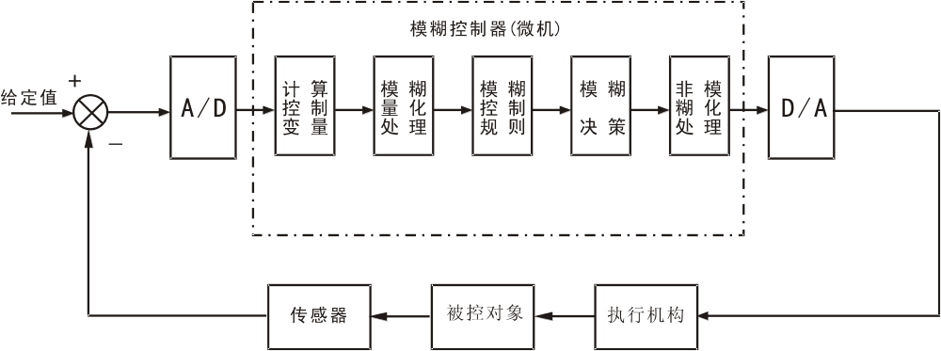模糊控制是以模糊集理论、模糊语言变量和模糊逻辑推理为基础的一种智能控制方法，它从行为上模仿人的模糊推理和决策过程。该方法首先将操作人员或专家经验编成模糊规则，然后将来自传感器的实时信号模糊化，将模糊化的信号作为模糊规则的输入，完成模糊推理，将推理后的输出量加到执行器上。模糊控制的基本原理如图一所示，它的核心部分是模糊控制器，模糊控制器的模糊规律由计算机的程序实现的。与传统控制理论相比，模糊控制有两大不可比拟的优点：第一模糊控制在许多应用中可以有效且便捷地实现人的控制策略和经验；第二，模糊控制可以不需要被控对象的数学模型即可实现较好的控制，这是因为被控对象的动态特性已隐含在模糊控制器输入、输出模糊集及模糊规则中。模糊控制原理框图如图一所示。
图一 模糊控制原理框图
从传统控制角度看，传统全自动洗衣机实际上是一台按事先设定好的参数进行顺序控制的机器。从这个意义上说，其“全自动”并不具有任何功能，它不能根据情况和条件的变化来改变参数；而模糊逻辑控制的全自动洗衣机向真正的智能化的全自动迈进了一大步，它的目标则是要求根据所洗衣服的数量、种类和脏的程度来决定水的多少、水流的强度和洗衣的时间，并可以动态的改变参数，以达到在洗干净衣服的情况下还要尽量不伤衣服、省电、省水、省时的目的；另外，要求操作简单，任何人都可以轻松地使用，且能够把工作情况和过程显示出来。
  - 模糊洗衣机的物理量检测
要对洗衣机进行控制，首先要用各种传感器不断地检测相关的状态，以作为控制的依据。下面介绍在模糊控制洗衣机中所用各种参数的检测原理和技术，在检测中要用到光电传感器、布量传感器、水温和水位传感器等。
1.衣物污染量和污染性质检测
衣物的肮脏量、肮脏性质和洗净程度等都需要检测，以便进行工作过程的整定和控制，污染量和污染性质的检测是采用红外光传感器完成的。利用红外线在水中的透光和时间的关系，通过模糊推理，以得出检测结果，而这个结果就可以用于控制推理。由于直接检测衣物的污染状况是困难的，因此模糊洗衣机是通过检测洗涤液污染程度，而间接检测出衣物的污染量和污染性质，因此洗涤液的浑浊程度与衣物污染情况密切相关。光传感器由相对设于排水阀两旁的红外发光二极管和光敏晶体管构成的。发光二极管透过洗涤液向光敏晶体二极管发光，由光敏晶体管转换成电压，再由微电脑读取该数值，由此测出洗涤液的污染状况。浑浊度检测器构造如图二所示。
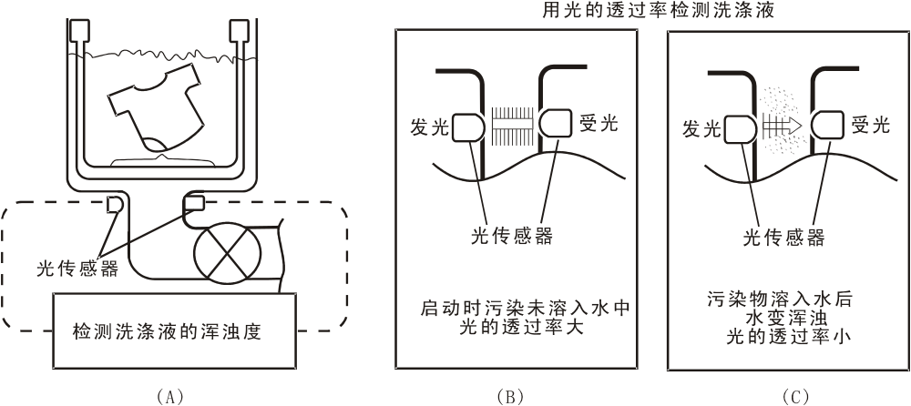图二 浑浊度检测器构造
（A）光传感器构造 （B）浑浊度较低时信号情况 （C）浑浊度较高时信号情况
2.布量和布质的检测
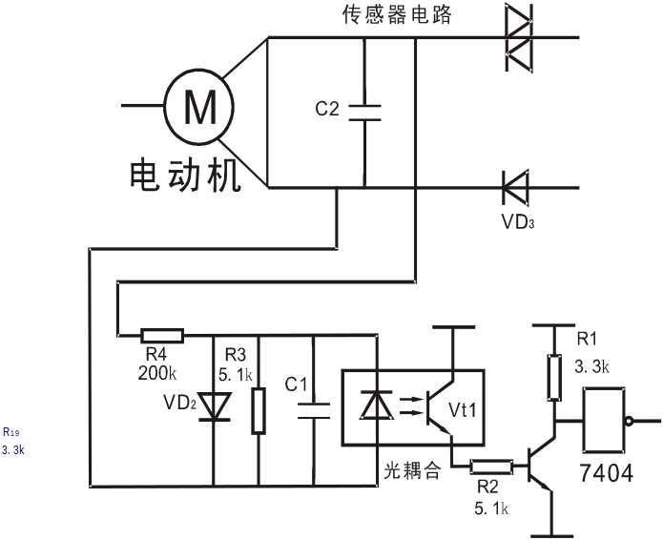布量和布质的检测是在洗涤之前进行的。在水位为一定的时候，布量和布质的不同就会产生不同的布阻抗。通过给定一定的水位，然后在这个给定水位和条件下使主电动机进行间断旋转则不同布阻抗就会使主电动机制动的性能不同，利用主电动机在不同阻抗时的制动特性，就可以推断出布质和布量。硬布质的布阻抗较高，软质布的布阻抗较低。在进行布质和布量检测时，首先注入一定的水位，然后启动主电动机旋转，接着断电让主电动机以惯性继续运转直到停止。在主电动机断电时间内，由于惯性，所以它处于发电机状态，并且会产生感应电势输出。随着布阻抗的大小不同，主电动机处于发电机状态的时间长短不同，只要检测出主电动机处于发电机状态的时间长短，就可以反过来推理出布阻抗的大小。当然，主电动机发电时间长，布阻抗就小，主电动机发电时间短，布阻抗就高。在得出布阻抗之后，通过模糊推理就可以产生相应的布质和布量。布量传感器电路如图三所示。 图三 布量传感器电路
3.水温检测
水温检测由温度传感器来完成，温度传感器安装在洗衣桶的底部，通过这个传感器可以在任何时候检测水温。常见的温度传感器有半导体、热敏电阻两大类。水的洗净力和水温有很大的关系，当水温高时，由于有溶解油类脏污和增加脏污活力及提高洗涤剂的去污能力等复杂的影响，洗涤能力会提高。
4.水位检测
水位检测是用一种专用水位传感器实现的。这种水位传感器是一根与缸体等高的空管，它与缸体构成一个连通器，空管的上端有一个用压力膜隔开的差动电感器，当缸中有水注入时，管内的空气被压缩使压力膜上压力增大，继而推动与它联动的铁心移动，引起线圈的电感量变化。用此电感器构成的LC振荡器的频率就能反映水位的高低。用这个传感器既可用于配合以上布料软硬度的检测，同时也作为水位控制依据的检测装置。
三、模糊全自动洗衣机的模糊推理
模糊全自动洗衣机是利用负载、质料、水位、水温和气温以及洗涤剂类型等检测所得到的信息，进行分段评估计算，使其模糊化，再根据模糊规则进行推理，最后根据所激活的规则进行模糊判决，以决定最适当的水流、水位、洗涤时间、清洗方法及脱水时间。模糊洗衣机的控制结构如图四所示。
图四 模糊洗衣机的控制结构
负载传感器
光电传感器感器
水温
负载量
衣物质料
污垢程度
污垢类型
温度传感器

模糊推论
水流
脱水时间
水位
洗涤时间
水流
清洗时间
水流
水位传感器
电动机惯性响应
1.模糊规则
（1）输入变量（分三级）
由负载：多、中等、少
原料：棉制品多、棉和化纤品各一半、化纤品多
水温：偏高、中等、偏低
（2）输出变量（分四级）
水流强度：很强、强、中、弱
洗涤时间：很长、长、中、短
（3）模糊规则：根据输入变量和输出变量的分级组合，对于水流强度和洗涤时间有27条模糊规表示。规则1：如果负载小，质料中化纤制品偏多，且水温偏高，那么就水流调弱，洗涤时间调短。规则2：如果负载大，质料中棉制品偏多，且水温偏低，那么就将水流调强，洗涤时间调长。以此类推，可写出其他规则，输出变量与输入变量之间关系的模糊规则表如下表1所示。
布  料  水  温  负  载  输  出 |  | 棉制品偏多 |  |  | 棉和化纤品各半 |  |  | 化纤制品偏多
 |  | 偏低 | 中等 | 偏高 | 偏低 | 中等 | 偏高 | 偏低 | 中等 | 偏高
偏大 | 水流 | 特强 | 强 | 强 | 强 | 强 | 中 | 中 | 中 | 中
偏大 | 时间 | 特长 | 长 | 长 | 长 | 长 | 中 | 长 | 中 | 中
中等 | 水流 | 中 | 中 | 中 | 中 | 中 | 中 | 中 | 弱 | 弱
中等 | 时间 | 长 | 中 | 短 | 长 | 中 | 中 | 中 | 中 | 短
偏小 | 水流 | 弱 | 弱 | 弱 | 弱 | 弱 | 弱 | 弱 | 弱 | 特弱
偏小 | 时间 | 中 | 中 | 短 | 中 | 短 | 短 | 中 | 短 | 特短
表1 模糊控制规则表
2.模糊控制的隶属函数
模糊控制的隶属函数采用最简单的三角形隶属函数表示，包括输入变量和输出变量。负载量和质料是通过光耦合电路对电动机反复转停的惯性转数进行脉冲计数，以此判断电动机的负载量和质料。输入输出变量的隶属函数如图五、图六所示。
（1）输入变量：图五所示为输入变量负载、质量和水温的隶属函数。
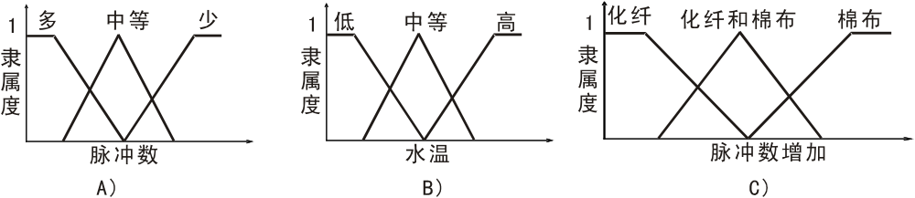图五 输入变量的隶属函数 A)负载量 B)水温 C）质料
（2）输出变量：图六 A、B分别表示输出变量水流强度和洗涤时间的隶属函数。
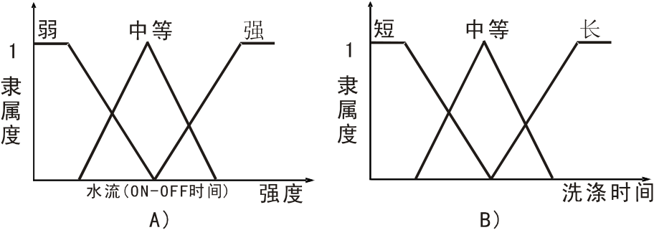图六 输出变量的隶属函数
A）水流强度 B)洗涤时间
四、控制电路设计
控制软件由主程序、各种子程序和中断服务程序组成。所有模糊推理在洗涤之前都基本执行完毕，所以在程序判别出是启动并且是自动程序后，就开始进行一系列的检测工作。在推理工作完成之后，开始进行洗涤工作。在洗涤过程中若产生故障，则系统会自动报警。
软件主程序流程图如图七所示。衣物洗涤过程：开启洗衣机，选择自动或者手动方式，若为手动则设定洗衣参数，否则进入自动方式。检测衣物清洗前状态，进而自动选择相应的洗衣参数，调用相应的洗涤程序，完成模糊规则对衣物洗涤的控制。洗涤程序流程图如图八所示。
开始
关中断、初始化
是否自动？

、
调用手动洗衣参数设定程序
水温检测
水位检测
布量和布质检测
浑浊度检测
调用洗衣程序
调用洗衣完毕报警子程序
调用手动洗衣程序
是
否
结 束
软件设计流程图
模糊洗衣机的模糊控制框图如图九所示，典型控制电路如图十所示，它是由STC12C5A60S2系列单片机为核心组成智能模糊控制器以及相关元器件组成的洗衣机整机电路。STC12C5A60S2系列单片机是宏晶科技生产的单时钟/机器周期（1T）的单片机，是高速/低功耗/超强抗干扰的新一代8051单片机，指令代码完全兼容传统的8051，但速度快8-12倍。内部集成MAX810专用复位电路，2路PWM，8路高速10位A/D转换（250K/S），针对电动机控制，强干扰场合。
洗涤程序
洗涤？
第一次洗涤？
第一次洗涤程序
第二次洗涤程序
漂洗？
脱水？
结束
脱水程序
漂洗程序
是
是
否
否
是
否
是
否
图八 洗涤子程序状态流程图
1.电源电路
220V、50Hz市电经变压器T降压、桥式整流器U整流、电容C1和C2滤波、7805集成三端稳压器稳压，再经电容C3和C4滤波，获得+5V电源作为STC12C5A60S2单片机的VDD。二极管VD1起隔离作用，使控制电路进行过零检测。
2.状态检测电路
温度传感器
水位传感器
负载传感器
污度传感器
水温
水量
布量
布质
污浊度

模糊推论

模糊控制
电动机速度
洗涤时间 正反转控制
洗涤剂投量
水位
图九 模糊洗衣机的模糊控制框图
洗衣机的状态检测电路主要包括内桶平衡检测、衣物质地和重量检测、电源电压过零检测、电源电压变化检测、洗涤温度检测、水位检测以及洗涤液（或水）的浑浊度检测等电路。
(1) 内桶平衡检测电路：内桶平衡检测电路是由平衡开关（安全开关、盖开关）S与电阻R35等元件组成，用于检测脱水程序内桶运转是否平衡（即桶内衣物分布是否均匀），其检测原理与普通全自动洗衣机大致相同。
(2)衣物质地和重量检测电路
衣物质地和重量检测电路主要是由电动机M2、二极管VD3和VL1、电阻R21、光敏晶体管VT9以及7404反相器（D2）等元器件组成。发光二极管VL1与光敏晶体管VT9等器件组成光耦合电路，用于隔离交、直流信号以及产生衣物质地和重量信号。洗涤物重量（即洗涤电动机的负载量）的检测，是通过检测洗涤电动机M2断电后的惯性运转数来判定的。
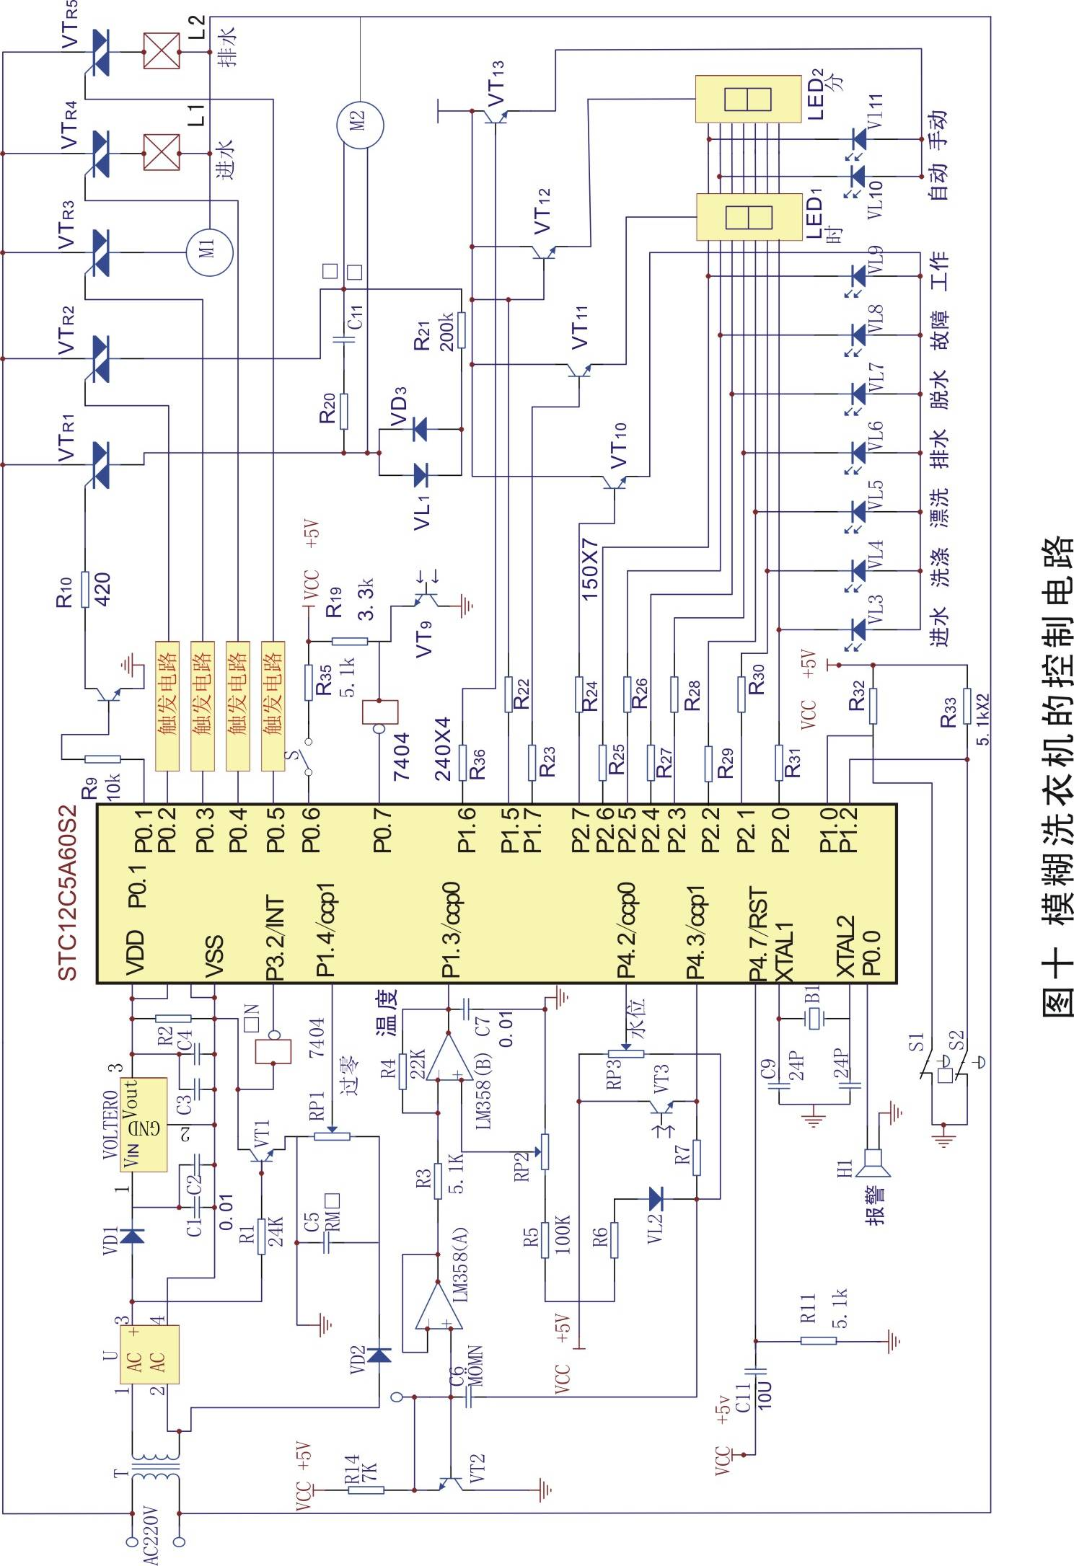
（3）过零检测电路：过零检测电路是由电阻R1和R2、晶体管VT1以及7404反相器（D1）等元器件组成。由桥式整流器U输出的全波整流电压信号，经电阻R1加至晶体管VT1的基极，当全波整流电压信号过零（也即220V、50Hz的电源电压过零）时，晶体管VT1截止，集电极输出高电平；当全波整流电压信号大于零，晶体管VT1导通，集电极输出低电平；晶体管VT1集电极输出的脉冲信号再7404反相器（D1）整形和反相后，加至STC12C5A60S2单片机的P3.2端，以产生电源电压过零中断信号。
（4）电源电压变化检测电路：电源电压变化检测电路是由半波整流二极管VD2、滤波电容C5以及调整电位器RP1等元器件组成。由电源变压器T二次输出的50Hz电压信号，经二极管VD2半波整流以及RP1、C5的滤波，在电位器RP1两端获得直流电压信号。这一个反映220V、50Hz电源电压变化的直流电压信号，再经电位器RP1分压加至STC12C5A60S2单片机的P1.4端。作为电源电压变化检测信号。
（5）水温检测电路：水温检测电路是由温度传感器（热敏电阻）、LM358集成电路（第一级作为阻抗隔离器，第二级为放大器）以及相关的阻容元件组成。由LM358 （B）输出的温度检测信号，加至STC12C5A60S2单片机上的P1.3端。
（6）水位检测电路：水位检测电路是由水位传感器以及电位器RP3等元件组成。水位检测信号加至STC12C5A60S2单片机的P4.2端。
（7）浑浊度（衣物脏污度）检测电路：浑浊检测电路是由红外发光二极管VL₂和红外光敏晶体管VT₃（两者构成光电传感器）以及相关元件组成。红外发光二极管VL₂和红外光敏晶体管VT₃分别安装在洗衣机排水管两侧，在红外发光二极管VL₂中通有恒定电流，使之发射出一定强度的红外线。当洗衣机排水时，洗涤桶内的水从红外发光二极管VL₂与红外光敏晶体管VT₃之间流过，不同浑浊度会使透过的红外信号强弱发生变化。这一反映混浊度大小的红外信号，被红外光敏晶体管VT₃接收并转换为电信号，加至STC12C5A60S2单片机的P4.3端，模糊控制器以此进行洗涤程序控制。
3.显示电路
显示电路是由扫描开关VT₁₀-VT₁₃、发光二极管VL₃-VL₁₁、7段发光二极管显示器LED₁ 和LED₂以及相关元件组成。VT₁₀~VT₁₃用于选择VL₃-VL₁₁、LED₁、LED₂工作；LED₁ 和LED₂用于显示定时的时间；VL₃~VL₁₁用于显示洗衣机的进水、洗涤、漂洗、排水、脱水、故障、工作、手动和自动的工作状态。
4.输出控制电路
输出控制电路是由触发电路和双向晶闸管VTR1~VTR5等元器件组成。STC12C5A60S2单片机的P0.5端输出控制信号，触发双向晶闸管VTR5使之导通，排水电磁阀得电而开启阀体，洗衣机开始执行排水程序；STC12C5A60S2单片机的P0.4端输出控制信号，触发双向晶闸管VTR4，进水电磁阀得电而开启，洗衣机开始进水程序；STC12C5A60S2单片机的P0.3端输出控制信号，触发双向晶闸管VTR3，洗涤剂自动投放电动机M1工作，洗衣机开始执行自动投放洗涤剂程序；STC12C5A60S2单片机的P0.1和P0.2端轮流间歇输出控制信号，控制双向晶闸管VTR2和VTR1工作，洗衣机开始执行洗涤程序（即洗涤电动机M2正转、停、反转）。另外，控制电路中S1为洗衣机的起动/暂停控制按键开关；S2为功能选择按键开关，用于选择洗衣机的工作状态。
5.程序（见附录一）
五、结束语
本人所介绍的全自动洗衣机的模糊控制，基本上反映了模糊全自动洗衣机的结构和使用功能，效果直观，可操作性好；在该设计上采用了STC12C5A60S2单片机控制，可应用于真实产品中，事先编制出符合要求的控制程序，以达到提高实际调试的成功率，在教学设计上给学生提供了良好的训练平台，形成了教学设计产品化，为教学设计训练和科研提供了较理想的实验平台，具有实用和推广价值。
六、参考文献
1.《模糊控制技术》中国纺织出版社 刘曙光、魏俊民、竺志超编著 2001年6月；
2.《模糊控制及其在家用电器中的应用》机械工业出版社 林钢编著 2006年6月；
3.《模糊控制原理与应用》机械工业出版社 诸静等编著 2005年1与月；
4.《智能控制》电子工业出版社 刘金琨编著 2008年6月。

附录一(主要程序)
预定义、初始化程序
;OUTPUT PORT
DISPOUT EQU P2 ;7位段码输出口
OUTPORT EQU P0 ;驱动输出
ZHENZHUAN BIT P0.1 ;电机正转
FANZHUAN BIT P0.2 ;电机反转
INWATER BIT P0.4 ;进水阀
OUTWATER BIT P0.5 ;排水阀
SPEAKER BIT P0.0 ;蜂鸣器
;INPUT PORT
KEYIN EQU P1 ;输入端口
KEY1 BIT P1.0 ;暂停按钮
KEY2 BIT P1.2 ;功能选择
;BIT ADDRESS
START BIT 00H ;开始洗衣标志
PAUSE BIT 01H ;暂停标志:1=pause,0=running
OVER BIT 02H ;程序结束标志:1=结束
FLASH BIT 03H ;时间显烁标志
XDTSFLG BIT 04H ;处于洗涤而非脱水状态:1=洗涤
QUICKXD BIT 05H ;快速洗涤标志:1=正处于快速洗涤
TSFLAG BIT 06H ;脱水电机转动时:=1
SPKFLAG BIT 07H ;是否打开蜂鸣器:1=打开
STDFLAG BIT 08H ;需不平衡修正标志
XDJSFLG BIT 09H ;洗涤时进水标志(时间重算标志)
XDJSFLG2 BIT 0AH ;不平衡修正时暂存时间重算标志
KEYKM BIT 0BH ;去抖
KEYKP BIT 0CH ;处理
;RAM ADDRESS
MODE EQU 22H ;某一程序需运行的各子流程:1=有,0=无
MODEJB BIT 22H.7
MODEXD1 BIT 22H.6
MODEXD2 BIT 22H.5
MODEXD3 BIT 22H.4
MODEPX1 BIT 22H.3
MODEPX2 BIT 22H.2
MODETS1 BIT 22H.1
MODETS2 BIT 22H.0

DISPBUF EQU 23H ;显示缓冲
PROCSELE EQU 24H ;程序选择

T0COUNT EQU 25H ;定时器T0计数计时
T0SEC EQU 26H
T0MIN EQU 27H
T1COUNT EQU 28H ;定时器T1计数计时
T1SEC EQU 29H
T1MIN EQU 2AH
PERCOUNT EQU 2BH ;定时器T1的定时溢出值
PERSEC EQU 2CH
PERMIN EQU 2DH

XIDIWKDATAL EQU 2EH ;电机工作一周状态变化时间表指针
XIDIWKDATAH EQU 2FH ;与定时器T1一同工作

REPAIR EQU 30H ;脱水不平衡修正次数
AQCNTPS EQU 31H ;每秒安全开关开合次数(递减)
RESTIME EQU 32H ;剩余时间
CNTIME EQU 33H ;时间重算表指针变量
TOTALTIME EQU 34H ;剩余总时间;临时变量

TEMPXD EQU 36H ;洗涤
TEMPTS EQU 37H ;脱水
TEMPWI EQU 38H ;进水
TEMPOUT EQU 39H ;排水
TEMPOUT1 EQU 3AH ;洗涤时进水
TEMPKEY EQU 3BH ;按键

PLYCNT EQU 3CH ;蜂鸣次数
PLYLNG EQU 3DH ;蜂鸣时长

;自动开始洗衣程序
BEGIN:
MOV A, PROCSELE
DEC A
MOV DPTR, #MODETAB ;洗衣程序表
MOVC A, @A+DPTR
MOV MODE, A

LCALL COUNTIME ;剩余时间
SETB START ;开始洗衣
SETB FLASH ;时间闪烁,正在洗衣
JNB MODEJB, BGLP1 ;无需浸泡则转 ;浸泡处理
MOV A, #21D ;总时间为17min先洗3min
LCALL XIDIFUNC
PROCJB1:
MOV A, #02D ;停2min
LCALL DELAYMIN
MOV A, #07D ;洗1min
LCALL XIDIFUNC
DJNZ TEMPJB, PROCJB1
MOV A, #02D
LCALL DELAYMIN ;再停2min
CLR MODEJB
BGLP1:
JNB MODEXD1, BGLP2 ;不是15min洗涤则转
;15分钟洗涤处理
MOV A, #105D
; MOV A, #05D
LCALL XIDIFUNC
CLR MODEXD1
BGLP2:
JNB MODEXD2, BGLP3 ;不是9min洗涤则转
;9分钟洗涤处理
MOV A, #63D
; MOV A, #03D
LCALL XIDIFUNC
CLR MODEXD2
BGLP3:
JNB MODEXD3, BGLP4 ;不是6min洗涤则转
;6分钟洗涤处理
MOV A, #42D
LCALL XIDIFUNC
CLR MODEXD3
BGLP4:
JNB MODEPX1, BGLP5 ;不需第一次漂洗则转
;第一次漂洗处理
; MOV A, #02D ;脱水2min
LCALL TUOSUIFUNC
MOV A, #14D ;洗2min
LCALL XIDIFUNC
CLR MODEPX1
BGLP5:
MOV REPAIR, #03H ;不平衡修正次数
NOTSTDRET: ;不平衡修正返回
JNB MODEPX2, BGLP6 ;不需第二次漂洗则转
;第二次漂洗处理
; MOV A, #02D
LCALL TUOSUIFUNC
MOV A, #14D
LCALL XIDIFUNC
CLR MODEPX2
BGLP6:
JNB MODETS1, BGLP7 ;不是5分钟脱水处理则转
;5分钟脱水处理
; MOV A, #05D
LCALL TUOSUIFUNC
CLR MODETS1
BGLP7:
JNB MODETS2, PROCOVER ;不是3分钟脱水处理则转
;3分钟脱水处理
; MOV A, #03D
LCALL TUOSUIFUNC
CLR MODETS2

